Класс 10

Геометрия

Учебник: Атанасян, Геометрия 10 -11.

Урок

Тема: Пирамида

Тип урока: Изучение нового материала
- Ввести понятие пирамиды, решить задачи связанные с пирамидой.

- Развить навыки решения задач связанные с пирамидой.

- Воспитать аккуратности, дисциплинированности, самостоятельности.

Оборудование: мел, доска, модели пирамид.

Этапы урока:
- Организационный момент- 2
- Изучение нового материала-10
- Закрепление устное-3
- Закрепление (решение задач)-28
- Домашнее задание-2
№ | Содержание урока | Методические рекомендации
1 | Сообщение темы, целей, задач, этапов урока. | Подготовка класса к работе
2 | Одним из важнейших видов многогранников являются пирамиды, с которыми вы уже неоднократно встречались. В детстве играли пирамидкой, по истории знакомились с пирамидами Египта(пирамида фараона Хеопса). Пирамиды используются в архитектурных строениях.  Дадим определение пирамиды.  Рассмотрим многоугольник А_{1,} А₂...А_{n} и точку Р, не лежащую в плоскости этого многоугольника, получим n треугольников РА₁А₂, РА₂А₃… РА_{n}А₁ (1).  Опр. Многогранник составленный из n треугольников (1), называется пирамидой.  Многоугольник А_{1,} А₂...А_{n} называется основанием , треугольники (1) – боковыми ребрами. Точка Р называется вершиной пирамиды, а отрезки РА_{1,} РА₂ …РА_{n} - ее боковыми ребрами.  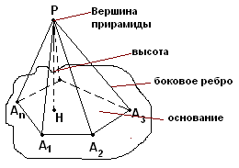  Пирамиду с основанием А_{1,} А₂...А_{n} и вершиной Р обозначают так РА_{1,} А₂...А_{n} называют n-угольной пирамидой, РН – высота.  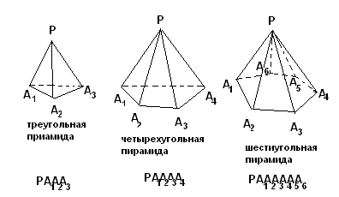  Площадью полной поверхности пирамиды называется сумма площадей всех ее граней  Площадью боковой поверхности пирамиды называется сумма площадей ее боковых граней.  S_{полн}=S_{бок}+S_{ОСН} | Метод рассказа,  наглядный метод (показывать макеты пирамид)  метод иллюстраций (рисовать на доске)  Дать определение многогранника  Показать на примере макета  Дать формулу вычисления площади полной поверхности пирамиды
3 | 1.Что называется пирамидой, основанием пирамиды, боковыми гранями, боковыми ребрами, вершиной.  2. Что называется площадью боковой поверхности пирамиды, площадью полной поверхности пирамиды. | Метод устного опроса
4 | №239. Основанием пирамиды является ромб, сторона которого равна 5 см, а одна из его диагоналей равна 8ю Найти боковые ребра пирамиды, если высота ее проходит через точки пересечения диагоналей основания и равна 7 см.  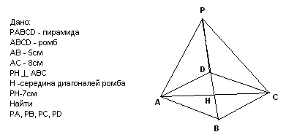  Решение.  - РА²=PH²+АН² АН=АС (по свойству диагоналей)  АН=4см РА² =7²+4²=65 РА= см²  - РС=РА (треугольники РНА и РНС равны, АН=НС, РН-общ сторона)  - РВ²=НВ²+РН²  НВ²=АВ²-АН²=25-16=9  РВ=  - РВ=РD, т.к. (HD=HB, PH - общая сторона. РD=  Ответ.  №247 а) Двугранные углы при основании пирамиды равны. Докажите, что высота пирамиды проходит через центр окружности, вписанной в основание.  Дано:  DABC – пирамида  Доказать:  О – центр вписанной окружности  Решение:  - Двугранные углы DBCA,DACB,DABC при основании пирамиды измеряются линейными углами.  - ОМ BC, DMBC, <DMO – линейный угол двугранного угла DBCA  KО AC, DKAC, <DKO – линейный угол двугранного угла DABC  - (прямоугольные, т.к. DO – общий катет и по условию  - Из равенства треугольников следует, что ОМ=ОК=ОF. Точка равноудалена от сторон треугольника АВС. Вывод О – центр окружности, вписанной в основание.  №242 Дано:  PABCD –пирамида (квадрат основание)  PD ABC  <PCD=45  PB=12  Найти  PD  S_{бок}  Решение  - Боковая грань PCD образует с плоскостью ABCD двугранный угол с общим ребром BC. BCDC (ABCD квадрат) .  BCPC ( теорема о трех перпендикулярах)  Следовательно <PCD – линейный  Треугольник PCB – прямоугольный  - PDC – прямоугольный PD ABCD  <PDC=45  DC=a, получим PD²+DC²=PC²  a²+a²=PC², PC=a  - PCB – прямоугольный PB²=BC²+PC²  12²=a²+2a² a=4  Значит DC=DP=4 PC=4  - S_{бок}=S_{ADP}+S_{CDP}+S_{BCP}+S_{APB}  (AD=DC, DP –Общая сторона)  S_{ADP}=1/2AD*DP=1/2*4  - (AB=BC, BP-общая)  S_{BAP}=1/2AP*AB=1/2*4=24  - S_{бок}=(24+24)*2=48(+1)  - Отв: 48(+1), 4 | Решение задач.  №239 Решает учитель, дети помогают с места  №247Доказывает учитель  К доске выходит ученик и с помощью учителя решает ,проговаривая, задачу. Остальные в тетрадях.
5 | №243, 240 | Можно сделать краткий инструктаж

